MINISTERIO DA EDUCAÇÃO FUNDAÇÃO UNIVERSIDADE FEDERAL DO AMAPÁ PRÓ-REITORIA DE ENSINO DE GRADUAÇÃO COORDENAÇÃO GERAL DO PARFOR

CONVOCAÇÃO

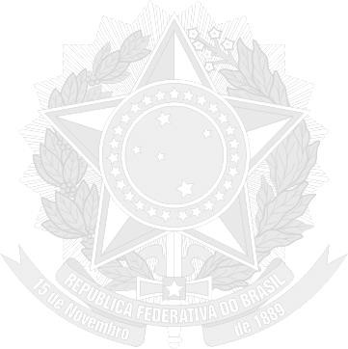
A Coordenação Geral do PARFOR/UNIFAP convoca os acadêmicos abaixo aprovados no Processo Seletivo 06/2019 PARFOR/PROGRAD/UNIFAP, para comparecerem na Coordenação Geral do PARFOR no dia 22 de maio de 2019, das 14h às 18h, munidos dos documentos conforme lista abaixo, com a finalidade de assumir a vaga de estagiário do Processo Seletivo PARFOR/2019, de acordo com a necessidade dos serviços e horários das atividades do programa.

Nº.Insc. | Nome | Classificação | Situação
45007 | VANESSA ALMEIDA DE OLIVEIRA | 01 | CLASSIFICADO
45070 | IVENS LUCAS OLIVEIRA BAIA | 02 | CLASSIFICADO
45027 | MARIA DO SOCORRO MACHADO COSTA | 03 | CLASSIFICADO
45044 | JORDANNY DOS SANTOS PEREIRA | 04 | CLASSIFICADO
45033 | ANDREA NASCIMENTO REIS | 05 | CLASSIFICADO
45003 | RODRIGO LUCAS RAIOL PALHETA | 06 | CLASSIFICADO
45035 | DAVI LINS DA SILVA | 07 | CLASSIFICADO
45053 | DANIEL DE ALMEIDA BRANDÃO | 08 | CLASSIFICADO
45012 | RIVALDO RAMOS LINDEMEYER | 09 | CLASSIFICADO
45040 | EDIMILSON VILHENA DOS SANTOS | 10 | CLASSIFICADO

DOCUMENTOS NECESSÁRIOS (ORIGINAIS E CÓPIAS):

➢ Currículo vitae (com devidos documentos comprobatórios);
➢ RG;
➢ CPF;
➢ PIS/PASEP;
➢ Título Eleitoral;
➢ Certidão de Quitação Eleitoral;
➢ Comprovante de Residência;
➢ Comprovante de conta corrente;
➢ Histórico Acadêmico;
➢ Atestado de matrícula;
➢ Informar e-mail e telefone;
➢ Tipo sanguíneo.

Macapá-AP, 20 de maio de 2019.

Melque da Costa Lima
Coordenador Geral do PARFOR-UNIFAP
Portaria Nº 2048/2018-UNIFAP

